Государственное учреждение здравоохранения «Ульяновская областная клиническая наркологическая больница»
432032, г. Ульяновск, ул. Полбина, д. 34
uoknb73-ekonom@mail.ru
Агентство государственных закупок Ульяновской области
432027, г. Ульяновск, ул. Северный Венец, д. 28
agz@goszakupki73.ru
Общество с ограниченной ответственностью "ЭЙЧ БИ ЭССИСТЕНС"
195009, г. Санкт-Петербург, ул. Михайлова, д. 12, помещ. 13Н
info@hbagr.ru

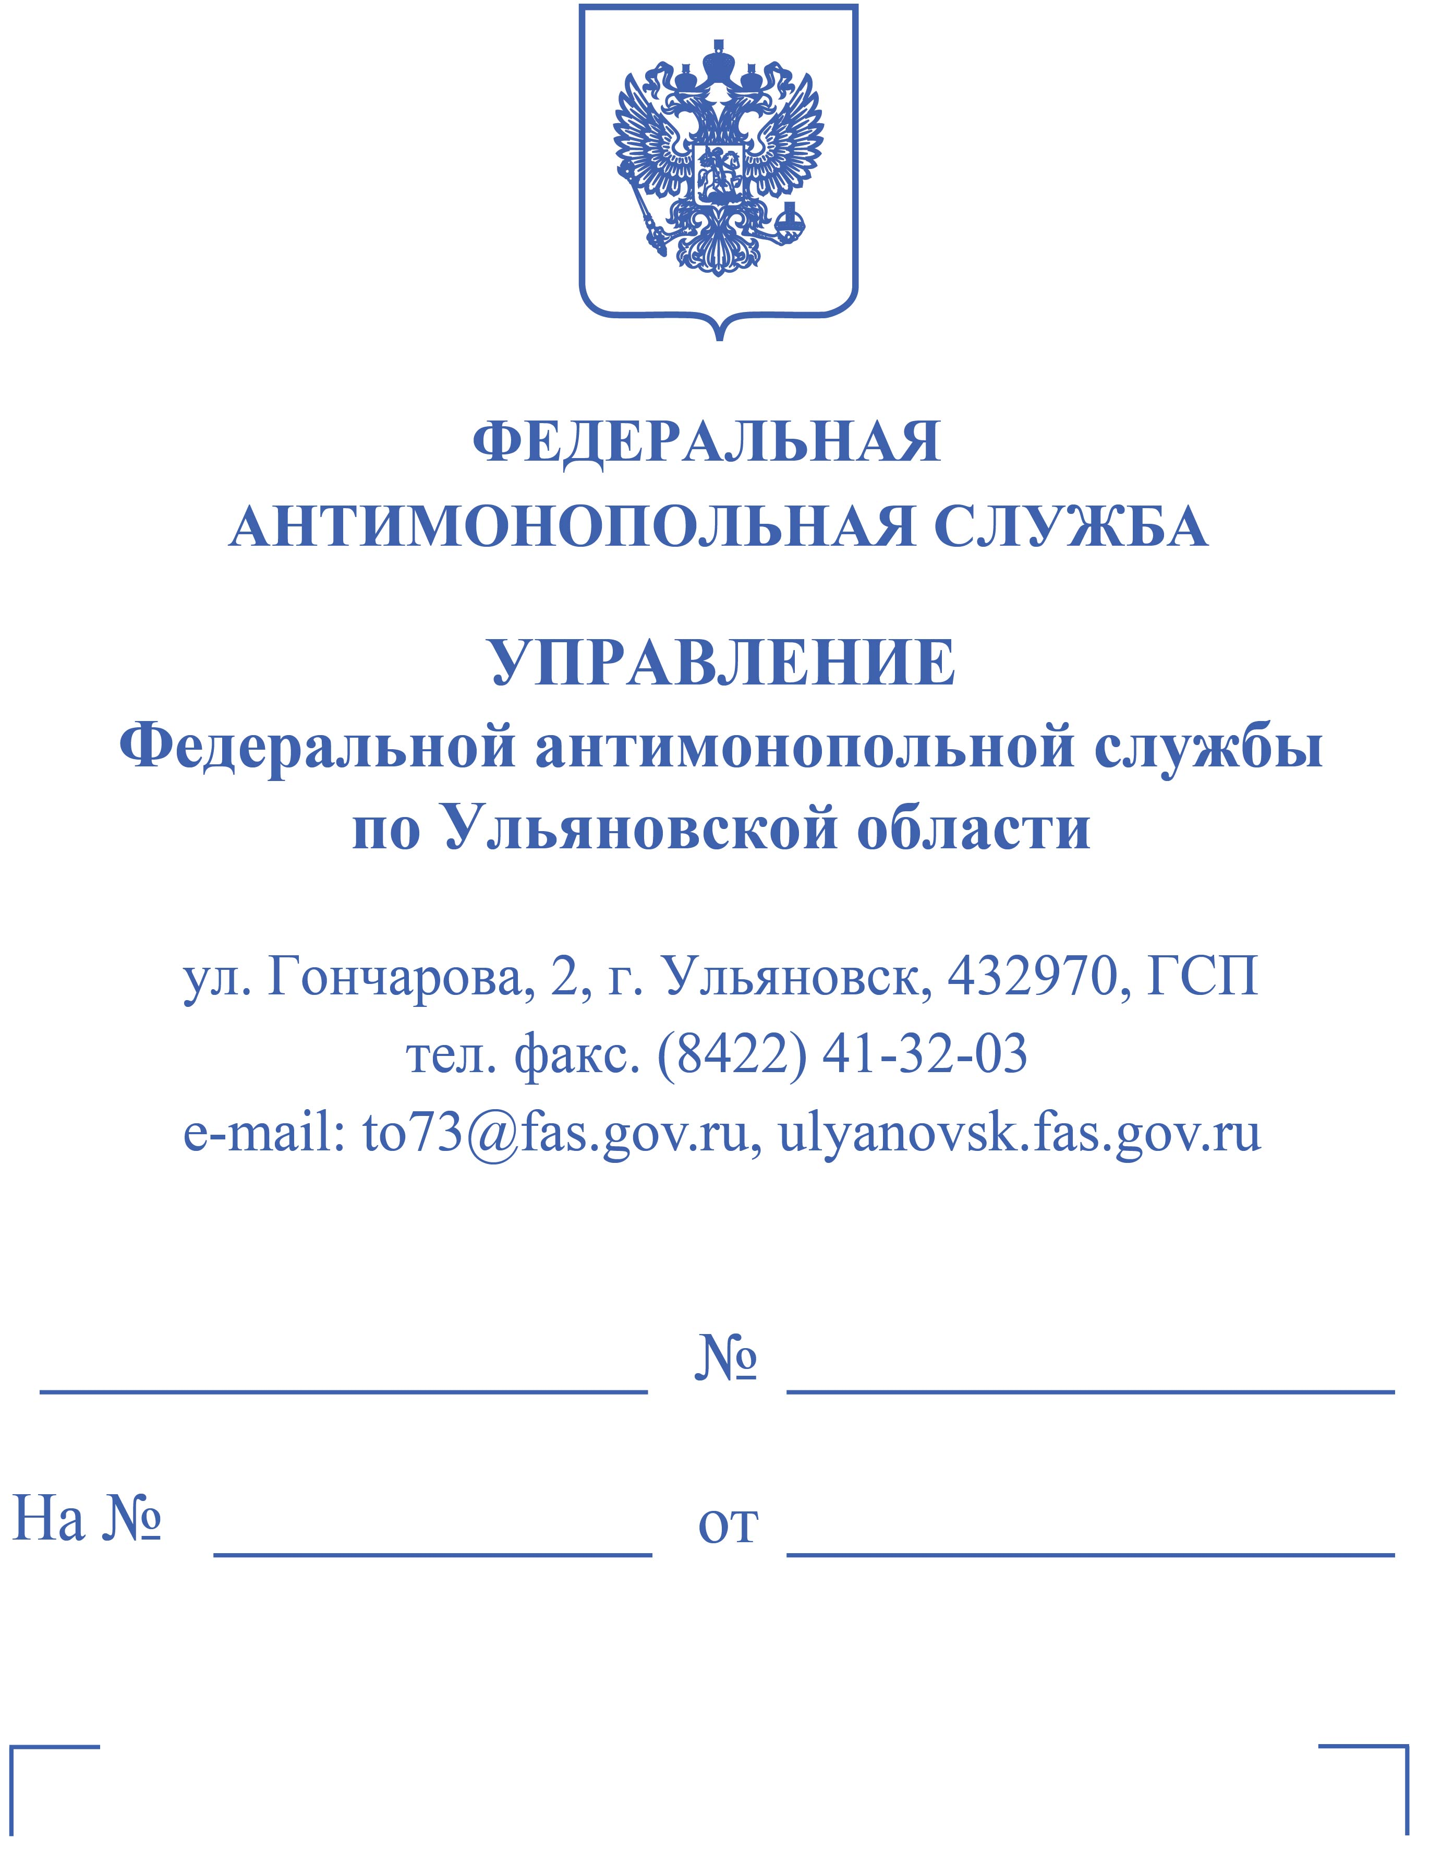

РЕШЕНИЕ

02.05.2023 Дело № 073/06/106-232/2023
г. Ульяновск

Комиссия Управления Федеральной антимонопольной службы по Ульяновской области по контролю закупок в составе:
председателя комиссии | - врио руководителя управления <…>,
членов комиссии:  в присутствии  (с использованием  системы видео-конференц-связи): |  | - ведущего специалиста-эксперта <…>,  - специалиста-эксперта <…>,  - от Агентства государственных закупок Ульяновской области:  - <…> (доверенность № 40 от 24.03.2023 г.),  - от ГУЗ «Ульяновская областная клиническая наркологическая больница», комиссии по осуществлению закупок:  - <…> (доверенность № 2598 от 27.04.2023 г., паспорт),  - от ООО «Эйч Би Эссистенс»:  - <…> (доверенность № 5 от 27.04.2023 г.),

рассмотрев дело № 073/06/106-232/2023 по жалобе Общества с ограниченной ответственностью «Эйч Би Эссистенс» (далее – ООО «Эйч Би Эссистенс», заявитель) на действия комиссии по осуществлению закупок при проведении открытого конкурса в электронной форме № 0168500000623001208 (наименование объекта закупки – «Услуги по психолого-педагогической коррекции и реабилитации несовершеннолетних, злоупотребляющих психоативными веществами»; заказчик – Государственное учреждение здравоохранения «Ульяновская областная клиническая наркологическая больница» (далее – ГУЗ УОКНБ); уполномоченный орган - Агентство государственных закупок Ульяновской области; начальная (максимальная) цена контракта – 450 000,00 руб., дата подведения итогов – 19.04.2023) по признакам нарушения Федерального закона от 05.04.2013 г. № 44-ФЗ «О контрактной системе в сфере закупок товаров, работ, услуг для обеспечения государственных и муниципальных нужд» (далее - Закон о контрактной системе) в порядке, предусмотренном Административным регламентом, утвержденным приказом ФАС России от 19.11.2014 г. № 727/14,

УСТАНОВИЛА:

Вх. № 2394-ЭП/23 от 25.04.2023 г. (дата размещения в ЕИС – 24.04.2023 г.) в Ульяновское УФАС России поступила жалоба ООО «Эйч Би Эссистенс» на действия комиссии по осуществлению закупок при проведении открытого конкурса в электронной форме № 0168500000623001208.
Содержание жалобы указывает, в том числе на следующее.
Заявитель считает, что, по его мнению, при проведении указанного открытого конкурса в электронной форме был нарушен установленный порядок рассмотрения и оценки заявок на участие в части расчета баллов по критерию «Количество исполненных участником закупки договоров» (детализирующий критерий № 2).
Также заявитель жалобы полагает, что предмет договора включает узкоспециализированную тематику и не предполагает наличие значимого опыта как у ООО «Эйч Би Эссистенс», так и у второго участника закупки.

Вх. № 2468-ЭП/23 от 27.04.2023 г. в Ульяновское УФАС России от заказчика поступили возражения на жалобу, содержащие указание, в том числе на следующее.
В составе заявки заявителя (№ 103) было представлено 8 договоров, 3 из которых были приняты к зачету, 5 договоров учтены не были, так как 4 договора не соответствовали предмету закупки и 1 договор не соответствовал установленным требованиям по дате составленного акта.
При оценке договоров комиссия исходила из наличия существенной разницы в подходах к взрослому и подростковому населению.
Несовершеннолетние относятся к особой категории населения, и работа с ними имеет свою специфику, связанную с особенностями психологии подросткового возраста.
По заявке второго участника закупки (№ 78) учтены 4 контракта, связанные с оказанием услуг для несовершеннолетних.
Количество баллов по детализирующему показателю рассчитано по установленной формуле.
Таким образом, комиссия по осуществлению закупок произвела объективную оценку заявок участников закупки.

Вх. № 2467-ЭП/23 от 27.04.2023 г. в Ульяновское УФАС России от уполномоченного органа поступили возражения на жалобу, содержащие указание, в том числе на следующее.
Расчет баллов был проведен закупочной комиссией на основании порядка оценки заявок.
Количество баллов, присуждаемых по критерию оценки «Квалификация участников закупки», определяется в соответствии с таблицей раздела II Порядка рассмотрения и оценки заявок на участие в конкурсе.
Использованные заказчиком показатели и порядок оценки не противоречат требованиям законодательства о контрактной системе, не препятствуют участию в конкурсе и не создают преимуществ конкретному участнику.

На заседании Комиссии 28.04.2023 г., проводимом в дистанционном режиме, представители заявителя поддержали доводы жалобы.
Представитель уполномоченного органа поддержал представленные письменные возражения, представитель заказчика и члены комиссии по осуществлению закупок не согласилась с доводами жалобы, поддержали представленные возражения.
В рассмотрении жалобы объявлялся перерыв до 15 час. 45 мин. 02.05.2023 г. для документального анализа материалов дела.

Комиссией Ульяновского УФАС России установлено следующее.
В единой информационной системе (www.zakupki.gov.ru) 27.03.2023 г. было опубликовано извещение о проведении открытого конкурса в электронной форме 0168500000623001208 (наименование объекта закупки – «Услуги по психолого-педагогической коррекции и реабилитации несовершеннолетних, злоупотребляющих психоативными веществами»; начальная (максимальная) цена контракта – 450 000,00 руб.).
В соответствии с протоколом рассмотрения и оценки вторых частей заявок на участие в открытом конкурсе в электронной форме от 18.04.2023 г. на участие в конкурсе поступило 2 заявки, комиссией по осуществлению закупок была произведена оценка вторых частей заявок участников, все заявки были признаны соответствующими требованиям извещения и законодательства.
Согласно протоколу подведения итогов от 19.04.2023 г. победителем открытого конкурса был признан участник закупки с защищенным номером заявки 78.

Рассмотрев представленные материалы, Комиссия приняла решение признать жалобу ООО «Эйч Би Эссистенс» необоснованной. При этом Комиссия исходила из следующего.
Согласно части 6 статьи 106 Закона о контрактной системе, рассмотрение жалобы не осуществляется в отношении результатов оценки заявок на участие в конкурсе, в запросе предложений, окончательных предложений в соответствии с указанными в пунктах 3 и 4 части 1 статьи 32 Закона о контрактной системе критериями оценки этих заявок, окончательных предложений.
В связи с вышеизложенным, жалоба заявителя не рассматривается в части оценки заявок на участие в конкурсе по таким критериям, как квалификация участников закупки, в том числе наличие у них финансовых ресурсов, на праве собственности или ином законном основании оборудования и других материальных ресурсов, опыта работы, связанного с предметом контракта, и деловой репутации, специалистов и иных работников определенного уровня квалификации.
При этом Комиссия Ульяновского УФАС России приходит к выводу, что комиссией по осуществлению закупок при рассмотрении заявок порядок оценки заявок на участие в конкурсе не нарушен в связи со следующим.
Согласно пункту 11 части 1 статьи 42 Закона о контрактной системе при осуществлении закупки путем проведения открытых конкурентных способов заказчик формирует с использованием единой информационной системы, подписывает усиленной электронной подписью лица, имеющего право действовать от имени заказчика, и размещает в единой информационной системе извещение об осуществлении закупки, содержащее, в том числе, критерии оценки заявок на участие в конкурсах, величины значимости этих критериев в соответствии с Законом о контрактной системе.
В соответствии с пунктом 4 части 2 статьи 42 Закона о контрактной системе извещение об осуществлении закупки, если иное не предусмотрено Законом о контрактной системе, должно содержать электронные документы, в том числе порядок рассмотрения и оценки заявок на участие в конкурсах в соответствии с Законом о контрактной системе.
Приложением к извещению № 0168500000623001208 является, в том числе файл «Порядок рассмотрения и оценки заявок на участие в конкурсе».
Извещением о проведении открытого конкурса в электронной форме № 0168500000623001208 и разделом II «Порядок рассмотрения и оценки заявок на участие в конкурсе» установлены следующие критерии оценки заявок:
1. Цена контракта – 60 %;
2. Квалификация участников закупки, в том числе наличие у них финансовых ресурсов, оборудования и других материальных ресурсов на праве собственности или ином законном основании, опыта работы, связанного с предметом контракта, и деловой репутации, специалистов и иных работников определенного уровня квалификации, – 40 %.
Разделом III Порядка установлены отдельные положения о применении отдельных критериев оценки, показателей оценки и показателей оценки, детализирующих показатели оценки, предусмотренных разделом II Порядка.
Согласно данному разделу по критерию «Квалификация участников закупки» установлен показатель оценки «Наличие у участников закупки опыта работы, связанного с предметом контракта». К данному показателю установлены следующие детализирующие показатели:
- характеристика квалификации участников закупки № 1 (общая цена исполненных участником закупки договоров);
- характеристика квалификации участников закупки № 2 (общее количество исполненных участником закупки договоров).
Согласно подпункту «р» пункта 1 части 1 статьи 43 Закона о контрактной системе в случае проведения электронного конкурса и установления критерия, предусмотренного пунктом 4 части 1 статьи 32 Закона о контрактной системе, заявка на участие в закупке может содержать документы, подтверждающие квалификацию участника закупки. Отсутствие таких документов не является основанием для признания заявки не соответствующей требованиям Закона о контрактной системе.
Аналогичные требования изложены в пункте 7 приложения «Требования к составу заявки» извещения № 0168500000623001208.
В соответствии с пунктом 2 постановления Правительства Российской Федерации от 31.12.2021 г. № 2604 «Об оценке заявок на участие в закупке товаров, работ, услуг для обеспечения государственных и муниципальных нужд, внесении изменений в пункт 4 постановления Правительства Российской Федерации от 20 декабря 2021 г. № 2369 и признании утратившими силу некоторых актов и отдельных положений некоторых актов Правительства Российской Федерации» (далее – Постановление № 2604) «оценка заявок» - действия членов комиссии по осуществлению закупок по присвоению в случаях, предусмотренных Законом о контрактной системе, и в соответствии с Положением баллов заявкам (частям заявок) на основании информации и документов участников закупок.
Согласно протоколу рассмотрения и оценки вторых частей заявок на участие в открытом конкурсе в электронной форме от 18.04.2023 г. заявка № 103 (ООО «Эйч Би Эссистенс») была признана соответствующей требованиям.
По результатам рассмотрения и оценки заявка № 103 по показателю оценки «Наличие у участников закупки опыта поставки товара, выполнения работ, оказания услуги, связанного с предметом контракта» (характеристика квалификации участников закупки № 2 – общее количество исполненных участником закупки договоров) получила 0 баллов.
В ходе анализа «Порядка рассмотрения и оценки заявок на участие в конкурсе» извещения № 0168500000623001208, а также заявок на участие в указанном открытом конкурсе в электронной форме Комиссией Ульяновского УФАС России установлено следующее.
Согласно разделу II «Критерии и показатели оценки заявок на участие в закупке» файла «Порядок рассмотрения и оценки заявок на участие в конкурсе» к извещению о проведении открытого конкурса в электронной форме № 0168500000623001208 по показателю «Наличие у участников закупки опыта работы, связанного с предметом контракта» (значимость показателя оценки, процентов: 100) установлены следующие детализирующие показатели:
- характеристика квалификации участников закупки № 1 (общая цена исполненных участником закупки договоров);
- характеристика квалификации участников закупки № 2 (общее количество исполненных участником закупки договоров).
Раздел III «Отдельные положения о применении отдельных критериев оценки, показателей оценки и показателей оценки, детализирующих показатели оценки, предусмотренных разделом II» файла «Порядок рассмотрения и оценки заявок на участие в конкурсе» к извещению о проведении открытого конкурса в электронной форме № 0168500000623001208 содержит указание, что по детализирующему показателю № 2 (общее количество исполненных участником закупки договоров) к оценке применяется:
Предмет договора (договоров), оцениваемого по детализирующему показателю, сопоставимый с предметом контракта, заключаемого по результатам определения поставщика (подрядчика, исполнителя): Услуги по психолого-педагогической коррекции и реабилитации несовершеннолетних, злоупотребляющих психоактивными веществами.
Перечень документов, подтверждающих наличие у участника закупки опыта выполнения работы, связанного с предметом контракта:
- исполненный договор (договора);
- акт (акты) приемки выполненных работ, составленные при исполнении такого договора.
Последний акт, составленный при исполнении договора, должен быть подписан не ранее, чем за 5 лет до даты окончания срока подачи заявок.
К оценке принимаются исполненные участником закупки с учетом правопреемства (в случае наличия в заявке подтверждающего документа) гражданско-правовые договоры, в том числе заключенные и исполненные в соответствии с Федеральным законом от 05.04.2013 № 44-ФЗ;
К оценке принимаются документы, предусмотренные абзацами первым и вторым настоящего пункта, в случае их представления в заявке в полном объеме и со всеми приложениями.
Документы направляются в форме электронных документов или в форме электронных образов бумажных документов.
Таким образом, порядок оценки заявок устанавливает, что для оценки по указанному детализирующему показателю закупочной комиссией принимаются исполненные договоры, связанные с предметом контракта с приложением подтверждающих документов.
В соответствии со сведениями, представленными оператором электронной площадки (АО «Сбербанк-АСТ»), ООО «Эйч Би Эссистенс» (заявка № 103) в качестве документов для оценки заявок по показателю «Наличие у участников закупки опыта работы, связанного с предметом контракта» (детализирующий показатель – общее количество исполненных участником закупки договоров) было представлено 8 договоров (контрактов).
При этом комиссией к оценке в соответствии с установленным порядком были приняты только 3 договора.
Контракты от 23.08.2018 г. № 21/1-2018//ПАВ, от 23.04.2021 г. № 147-03-21, от 24.06.2020 г. № 5-ЮЛ/2020, от 19.10.2018 г. № 69ок/2018 не были учтены закупочной комиссией ввиду несоответствия предмета контракта.
Контракт от 29.08.2017 г. также не был учтен закупочной комиссией ввиду подписания акта ранее, чем за пять лет до окончания срока подачи заявок.
В составе заявке второго участника закупки (№ 78) в качестве документов для оценки заявок по показателю «Наличие у участников закупки опыта работы, связанного с предметом контракта» (детализирующий показатель – общее количество исполненных участником закупки договоров) было представлено 4 договора (контракта), связанных с оказанием услуг для несовершеннолетних, а именно: контракты от 10.05.2018 г. № 1095-0035149-01, от 02.12.2019 г. № 01682000024190099900001, от 230.08.2019 г. № 1835-19-Д/01-02-04-20, от 27.10.2020 г. № 64/20.
Количество баллов по детализирующему показателю было рассчитано по формуле, установленной Порядком рассмотрения и оценки заявок.
Таким образом, действия комиссии по осуществлению закупок, связанные с соблюдением порядка оценки заявок по критерию «Квалификация участников закупки, в том числе наличие у них финансовых ресурсов, оборудования и других материальных ресурсов на праве собственности или ином законном основании, опыта работы, связанного с предметом контракта, и деловой репутации, специалистов и иных работников определенного уровня квалификации» (детализирующий показатель № 2), не нарушают установленный заказчиком порядок оценки, положения Закона о контрактной системе, и жалоба ООО «Эйч Би Эссистенс» является необоснованной.
Относительно довода ООО «Эйч Би Эссистенс» о невозможности представления значимого количества опыта исполнения договоров ввиду узкоспециализированной тематики Комиссия Ульяновского УФАС России отмечает, что согласно пункту 1 части 2 статьи 105 Закона о контрактной системе жалоба на положения извещения об осуществлении закупки, документации о закупке (в случае, если настоящим Федеральным законом предусмотрена документация о закупке) может быть подана до окончания срока подачи заявок на участие в закупке.
Таким образом, в случае, если участники закупки, считают, что требования, установленные в извещении о проведении закупки, нарушают их права, положения законодательства о контрактной системе предусматривают право обжалования действий заказчика.
При этом в данном случае, согласно сведениям, размещённым в единой информационной системе, окончание срока подачи заявок на участие в закупке, а соответственно и срок обжалования положений извещения, был установлен до 09 час. 00 мин. 14.04.2023 г.

Комиссия, руководствуясь частью 1 статьи 2, пунктом 1 части 15, пункта 2 части 22 статьи 99, частью 8 статьи 106 Закона о контрактной системе,

РЕШИЛА:

Признать жалобу ООО «Эйч Би Эссистенс» необоснованной.

Председатель комиссии | <…>
Члены комиссии: | <…>  <…>
Решение может быть обжаловано в судебном порядке в течение трех месяцев со дня его принятия.

